|  |  |
| --- | --- |
|  | C:\Users\sceretkova\Desktop\erb-nitra.jpg |
| Freiburg | Nitra |

Quarterly Problem

*-Math Edition-*

Mathematics-History-Art

and YOU

**Mijn favoriete kleuren?**

**Mijn favoriete vormen?**

**Een nieuwe geschiedenis beginnen ...**

**Mijn originele wapenschild!**

*Wandelingen in de zomervakantie vragen om interessante avonturen! Let tijdens uw wandeling door uw stad of de stad die u bezoekt goed op belangrijke of interessante huizen en lees historische of actuele informatieborden. Maar kijk vooral uit naar speciale geometrische vormen, zoals het embleem van de stad of het symbool van een belangrijke familie of sportclub. Dit soort visuele tekens wordt een wapenschild genoemd. De wetenschap die zich bezighoudt met de studie van de geschiedenis en de symboliek van wapenschilden, en die zich ook bezighoudt met de verificatie van de juistheid ervan en de creatie van nieuwe wapenschilden, wordt* ***heraldiek*** *genoemd. De heraldiek is de oorspronkelijke en oudste manifestatie van de "eenvormige visuele stijl" in Europa, en de eerste wapenschilden ontstonden in de 12e eeuw.*

**Opdracht:** Wij nodigen je uit om een project te maken over de wapenschilden die je tijdens je wandelingen tegenkomt. Maak beknopte foto's van de wapenschilden die je vindt en stel er een catalogus van samen. Kies het interessantste wapenschild en probeer er zoveel mogelijk over te weten te komen! Maar leer niet alleen over wat of wie het wapenschild voorstelt, analyseer het wapenschild en de vormen erin wiskundig: Hoeveel kleuren staan er op het wapenschild?

Is er een dominante kleur? Welk percentage van de oppervlakte van het hele wapenschild beslaat het? Zijn de symbolen op het wapenschild symmetrisch? Kan men een foto van het wapenschild in dynamische geometrische software invoeren en er een gestileerde geometrische afbeelding van maken? Hoe kan de afronding van het onderste deel van het wapenschild correct worden getekend? En tenslotte: Begin je eigen kunst-mathematische geschiedenis te schrijven! Maak een ontwerp voor je eigen wapenschild! Het kan je persoonlijke symbool zijn, een symbool van je klas of school, of een nieuw, modern symbool van je familie of je sportclub! Maak de mooiste, meest hoogwaardige en zorgvuldig gemaakte afbeelding en schrijf je interessante verhaal.

Task Text

**→**

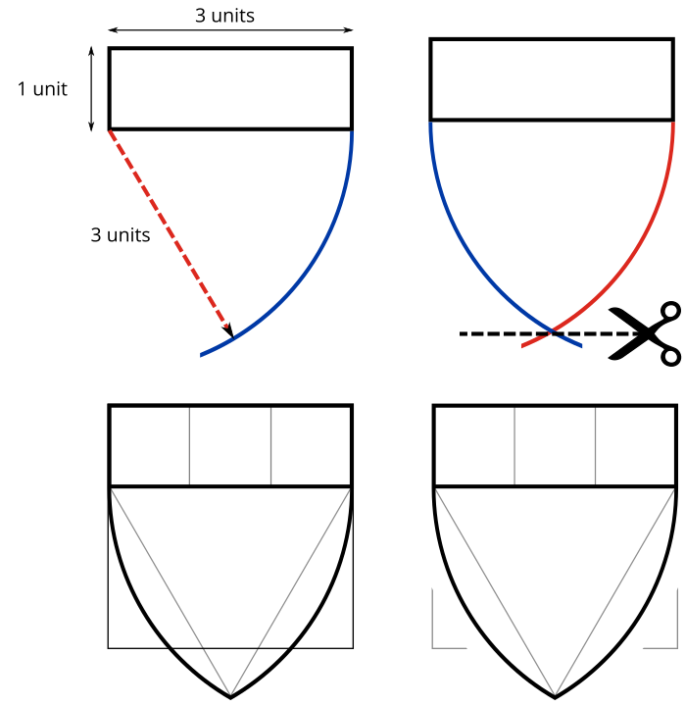



Welke (onderzoeks)methode werkt het beste?

Leg de nadruk op een duidelijke en begrijpelijke formulering van je aanpak.

Geef ook aan op welke basis je je beoordelingen hebt gemaakt.

© Sona Ceretkova for ICSE Nitra/International Centre for STEM Education (ICSE), 2021

CC-BY-NC-SA 4.0 License granted

Pictures Sources: https://www.nitra.sk/zobraz/sekciu/mestske-symboly

By Pseudomonas - Own work, CC BY-SA 4.0, https://commons.wikimedia.org/w/index.php?curid=76403552